Міністерство освіти і науки України
Національний університет «Львівська політехніка»
Кафедра систем штучного інтелекту



Звіт
про виконання лабораторних та практичних робіт блоку № 1
На тему: «Розробка та середовище розробки. Програмування: алгоритм, програма, код.»
з дисципліни: «Основи програмування»
до:
Практичних Робіт до блоку № 1

Виконав:
Студент групи ШІ-12
Туревич Олександр Русланович

Тема роботи:
Розробка та середовище розробки. Програмування: алгоритм, програма, код.

Мета роботи:
Практично опанувати середовища розробки програмного забезпечення: налаштувати робоче середовище Visual Studio Code із підсистемою WSL2 (Ubuntu 26.04) та компілятором C++. Опанувати базові синтаксичні конструкції мови C++. Зареєструватись та ознайомитись з GitHub. Встановити та ознайомитись з Git. Ознайомитись з Trello, зареєструватись та ознайомитись з Algotester, ознайомитись з блок – схемами(FlowCharts) та Draw.io. Ознайомитись з MS Word та створенням Звітів для практичних та лабораторних робіт, запустити перший код C++ в робочому середовищі та оформити звіт.

Теоретичні відомості:
- Теоретичні відомості з переліком важливих тем:
- Тема №1: Trello.
- Тема №2: Блок – схеми(FlowCharts), основні елементи, Draw.io.
- Тема №3: Algotester.
- Тема №4: Середовище розробки Visual Studio Code, WSL2, Ubuntu.
- Тема №5: Базові поняття та синтаксис C++.
- Тема №6: Що таке GitHub та Git.
- Тема №7: Лінукс консоль та основні команди.

- Індивідуальний план опрацювання теорії:
- Тема №1: Trello.
  - Джерела Інформації:
    - trello.com
  - Що опрацьовано:
    - Створив новий акаунт
    - Доєднався до дошки за посиланням лідера команди
    - Створив картки із завданнями з лабораторної
  - Статус: Ознайомлений
  - Початок опрацювання теми: 08.09.2026
  - Звершення опрацювання теми: 08.09.2026

- Тема №2: Блок – схеми(FlowCharts), основні елементи, Draw.io.
  - Джерела Інформації:
    - онлайн урок Школи програмування “Основи програмування / Урок #6 – Блок-схеми та алгоритми дій”
    - Практичні заняття
    - drawio.com
    - Drawio огляд програми
  - Що опрацьовано:
    - Намалював блок – схеми для задачі про зарядну станцію.
  - Статус: Ознайомлений
  - Початок опрацювання теми: 08.09.2026
  - Звершення опрацювання теми: 17.09.2026

- Тема №3: Algotester.
  - Джерела Інформації:
    - algotester.com
    - Огляд платформи | Algotester Online Course - Episode 01
  - Що опрацьовано:
    - Створив новий акаунт
    - Доєднався до групи
    - Виконав декілька простих завдань
  - Статус: Ознайомлений
  - Початок опрацювання теми: 10.09.2026
  - Звершення опрацювання теми: 15.09.2026

- Тема №4: Середовище розробки Visual Studio Code, WSL2, Ubuntu.
  - Джерела Інформації:
    - How to install Visual Studio Code on Windows 10/11
    - Epic 1 - Environment Configuration
    - What is the Windows Subsystem for Linux?
  - Що опрацьовано:
    - Завантажив Visual Studio Code
    - Згідно посібника встановив WLS2 з дистрибутивом Ubuntu
  - Статус: Ознайомлений
  - Початок опрацювання теми: 08.09.2026
  - Звершення опрацювання теми: 13.09.2026

- Тема №5: Базові поняття та синтаксис C++.
  - Джерела Інформації:
    - Уроки C++ для початківців / #1 – Введення в мову C++ з нуля українською
    - Уроки C++ для початківців / #3 – Змінні та типи даних
    - Лекції О. Пшеничного
  - Що опрацьовано:
    - Опрацював базову структуру коду C++
    - Вивчив правила оголошення базових типів данних, виведення інформації, базові математичні операції зі змінними
    - Написав та скомпілював перший код на C++
  - Статус: Ознайомлений
  - Початок опрацювання теми: 08.09.2026
  - Звершення опрацювання теми: 19.09.2026

- Тема №6: Що таке GitHub та Git.
  - Джерела Інформації:
    - Git Tutorial For Dummies
    - Epic 1 - Environment Configuration
    - Лабораторні та практичні заняття
  - Що опрацьовано:
    - Завантажив Git
    - Створив SSH ключ та додав його до свого акаунта GitHub
  - Статус: Ознайомлений
  - Початок опрацювання теми: 10.09.2026
  - Звершення опрацювання теми: 21.09.2026

- Тема №7: Лінукс консоль та основні команди.
  - Джерела Інформації:
    - Linux#1 Базові команди
  - Що опрацьовано:
    - У WSL2 Ubuntu терміналі VS Code освоїв декілька базових команд
  - Статус: Ознайомлений
  - Початок опрацювання теми: 13.09.2026
  - Звершення опрацювання теми: 15.09.2026

Виконання роботи:

1. Опрацювання завдання та вимог до програм та середовища:
Завдання №1 Theory Education Activities
- Варіант завдання: -
- Деталі завдання:
Навчитись створювати блок – схеми в Draw.io та працювати в Google Docs
- Важливі деталі для врахування в імплементації програми: -

Завдання №2 Requirements management and design activities with Draw.io and Google Docs
- Варіант завдання: -
- Деталі завдання:
Навчитись створювати блок – схеми в Draw.io та працювати в Google Docs
- Важливі деталі для врахування в імплементації програми: -

Завдання №3 Configuration: Trello
- Варіант завдання: -
- Деталі завдання:
Створення та налаштування персональної/командної дошки в Trello для відстеження прогресу виконання завдань Epic 1.
- Важливі деталі для врахування в імплементації програми:
Організація колонок за методологією Канбан (Backlog, In Progress, Done)

Завдання №4 Configuration: Linux Console Commands
- Варіант завдання: -
- Деталі завдання:
Практичне засвоєння та виконання базових консольних команд Лінукс в терміналі підсистеми WSL2 (Ubuntu 26.04)
- Важливі деталі для врахування в імплементації програми:
Використані команди: cd, ls, pwd, clear.

Завдання №5 Configuration: Visual Studio Code
- Варіант завдання: -
- Деталі завдання:
Встановити Visual Studio Code та налаштувати його
- Важливі деталі для врахування в імплементації програми: -

Завдання №6 Configuration: VSC C/C++ Extensions, IntelliSense, Code Runner
- Варіант завдання: -
- Деталі завдання:
Встановити розширення C/C++ та Code Runner у VS Code через WSL (Ubuntu). Перевірити, як працюють підказки коду (IntelliSense) та підсвічування помилок. Навчитися запускати та зупиняти програму в терміналі.
- Важливі деталі для врахування в імплементації програми: -

Завдання №7 Configuration: GitHub
- Варіант завдання: -
- Деталі завдання:
Створити GitHub аккаунт. Приєднати Git до GitHub через SSH – ключ. Навчитись створювати репозиторії, пулреквести, пушати та пулати код.
- Важливі деталі для врахування в імплементації програми: -
Завдання №8 Configuration: Git
- Варіант завдання: -
- Деталі завдання:
Встановити Git усередині WSL, налаштувати user.name та user.email, навчитись використовувати базові команди роботи з гілками та комітами.
- Важливі деталі для врахування в імплементації програми: -

Завдання №9 Configuration: Algotester
- Варіант завдання: -
- Деталі завдання:
Створити Algotester акаунт. Приєднатись до контесту групи.
- Важливі деталі для врахування в імплементації програми: -

Завдання №10 Create Own Git Repo and Exchange Files with Teammate
- Варіант завдання: -
- Деталі завдання:
Створити свій репозиторій. Створити або доєднатися до спільного репозиторію з командою та пушнути код.
- Важливі деталі для врахування в імплементації програми: -

Завдання №11 Experimental Exercises Activities - Run First Program
- Варіант завдання: -
- Деталі завдання:
Написати програму на C++ у середовищі Visual Studio Code для практичного завдання “Автономність портативної зарядної станції”
- Важливі деталі для врахування в імплементації програми: -
1. Використати функції cin та cout для зчитування і форматування вводу/виводу
2. Прокоментувати код.
3. Обмеження: сторонні бібліотеки використовувати заборонено.

Завдання №12 Result Documentation Report and Outcomes List Placement Activities
- Варіант завдання: -
- Деталі завдання:
Написати звіт і додати його у папку epic_1
- Важливі деталі для врахування в імплементації програми: -

Завдання №13 Results Evaluation and Release
- Варіант завдання: -
- Деталі завдання:
Створити пулреквест та отримати апрув від рев’юерів
- Важливі деталі для врахування в імплементації програми: -

Завдання №14 Self-practice work: Algotester task “A plus B”
- Варіант завдання: -
- Деталі завдання:
Самостійно виконати завдання з платформи Algotester про обчислення суми двох чисел
- Важливі деталі для врахування в імплементації програми:
Завдання не повинні торкатися невивчених тем з C++

Завдання №15 Self-practice work: Algotester task “Hot Days of Penguins”
- Варіант завдання: -
- Деталі завдання:
Самостійно виконати завдання з платформи Algotester про те, чи влізе круг в паралелограм
- Важливі деталі для врахування в імплементації програми:
Завдання не повинні торкатися невивчених тем з C++

Завдання №16 Self-practice work: Algotester task “Interesting Game”
- Варіант завдання: -
- Деталі завдання:
Самостійно виконати завдання з платформи Algotester про перевірку добутку двох чисел на парний чи непарний результат
- Важливі деталі для врахування в імплементації програми:
Завдання не повинні торкатися невивчених тем з C++

2. Дизайн та планована оцінка часу виконання завдань:
Програма №1 Автономність портативної зарядної станції
- Блок-схема:
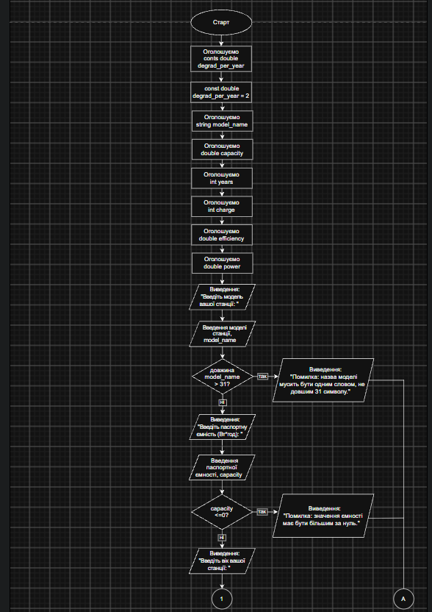
Рис 1. Блок - схема до практичної задачі
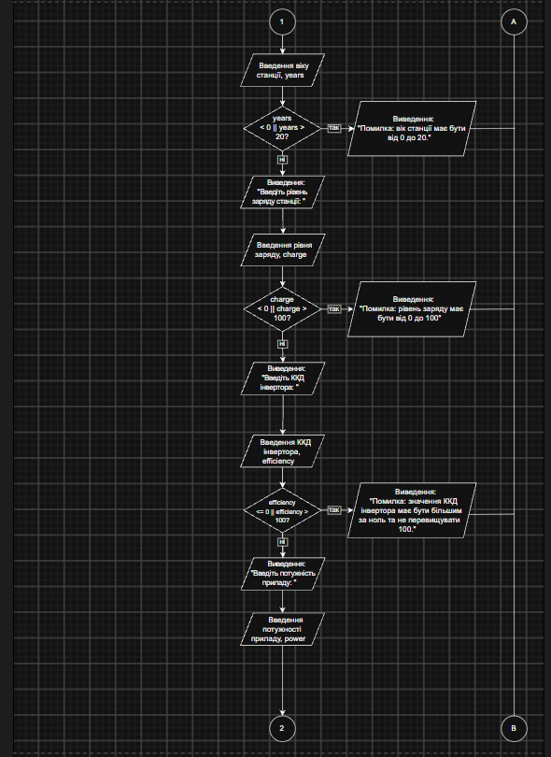
Рис 2. Блок - схема до практичної задачі
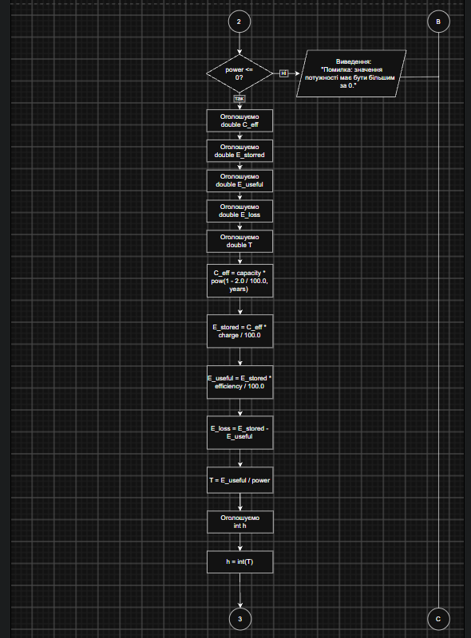
Рис 3. Блок - схема до практичної задачі
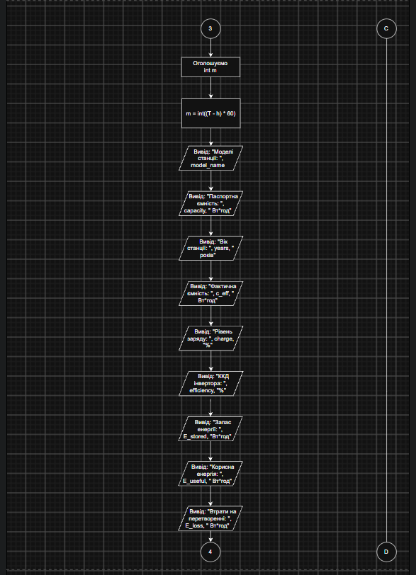
Рис 4. Блок - схема до практичної задачі
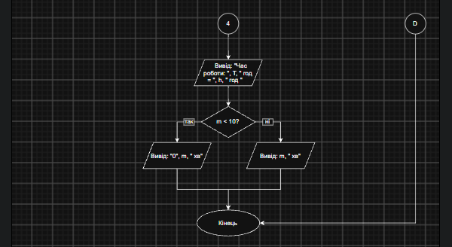
Рис 5. Блок - схема до практичної задачі
- Планований час на реалізацію: 2 години
- Важливі деталі для врахування в імплементації:
  - Задача виконується лінійно, тобто кроки обчислень використовують результати минулих обчислень, тому не можна міняти порядок кроків.
  - Перевірка вводу відбувається після кожного введеного значення, а не в кінці програми, це зроблено для заощадження обчислювальних ресурсів.

Програма №2 Self-practice work: Algotester task “A plus B”
- Планований час на реалізацію: 10 хвилин

Програма №3 Self-practice work: Algotester task “Hot Days of Penguins”
- Планований час на реалізацію: 10 хвилин

Програма №4 Self-practice work: Algotester task “Interesting Game”
- Планований час на реалізацію: 10 хвилин

3. Конфігурація середовища до виконання завдань:
Завдання №2 Requirements management and design activities with Draw.io and Google Docs
Працював над створенням блок – схеми для практичного завдання.
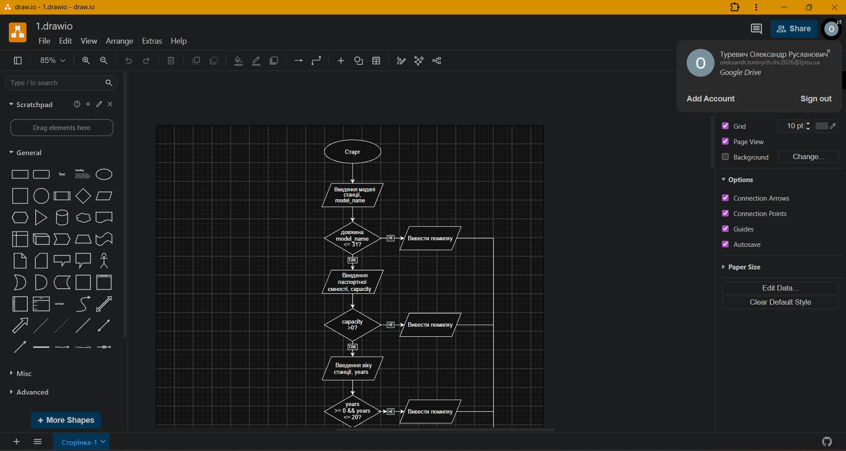
Рис 6. Створення блок - схеми для практичного завдання
Завдання №3 Configuration: Trello
Створив акаунт в Trello, доєднався до дошки команди, створив картки із завданнями.
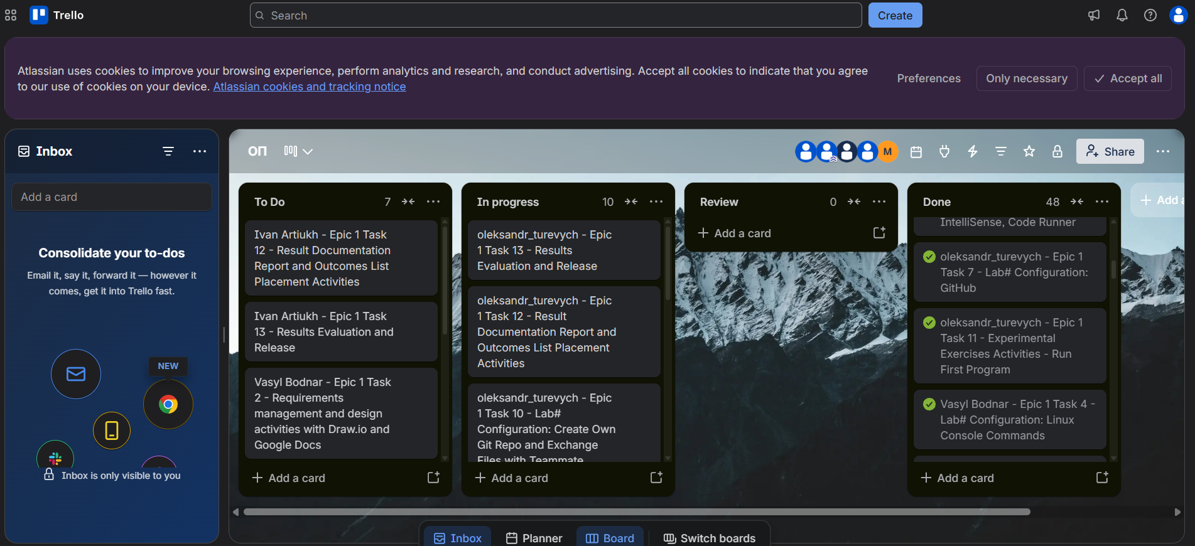
Рис 7. Дошка Trello із картками завдань
Завдання №4 Configuration: Linux Console Commands
На систему Windows 11 встановив WSL Ubuntu 26.04, Опанувати роботу в консолі Linux. Вивчив та практично застосував основні команди для навігації файловою системою, перегляду вмісту каталогів, створення папок та перевірки встановлених утиліт розробки (g++, gdb, git).
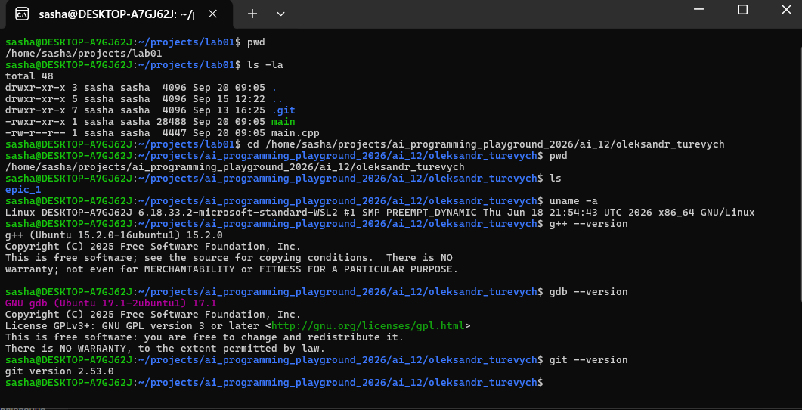
Рис 8. Виконання базових команд навігації та перевірки каталогів у консолі WSL2, перевірка наявності та версій компілятора g++, дебагера GDB та системи Git
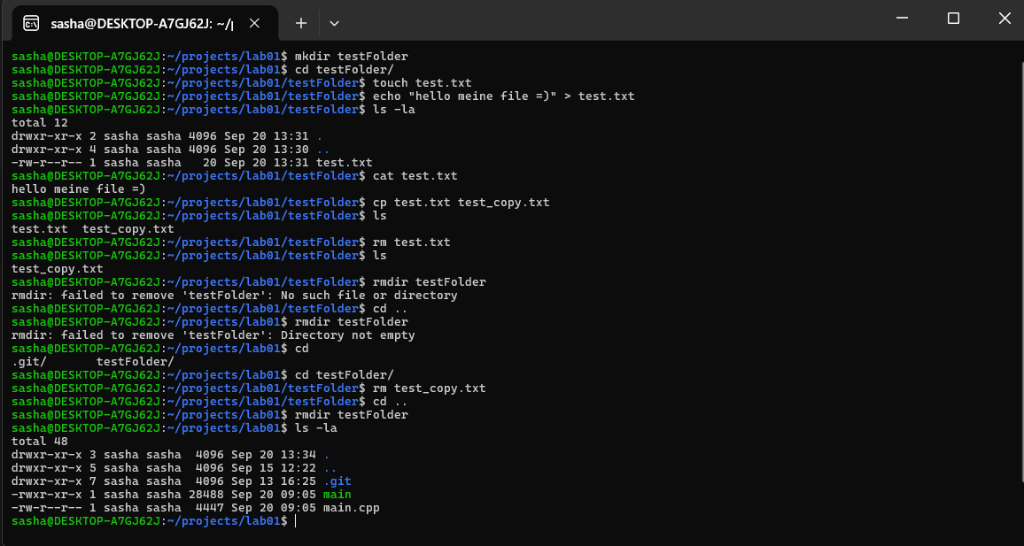
Рис 9. Практичне використання команд для створення, читання, копіювання та видалення файлів і директорій
Завдання №5 Configuration: Visual Studio Code
Visual Studio Code встановлено.
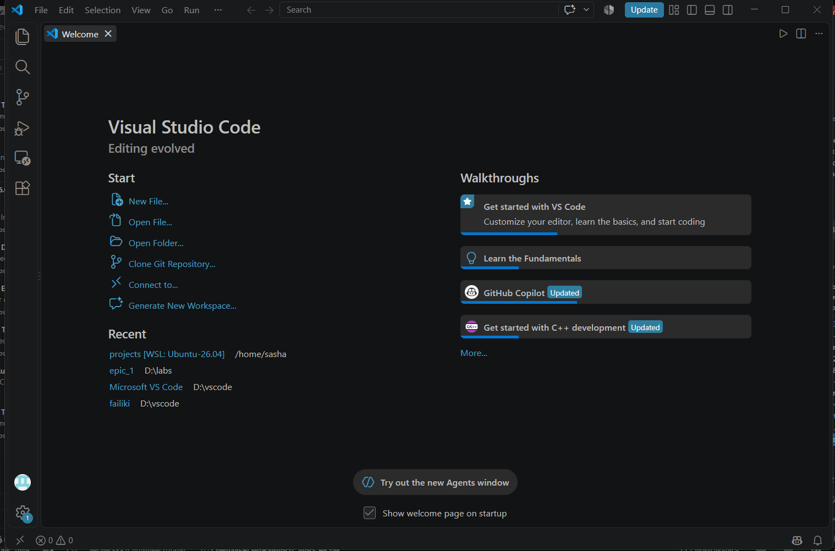
Рис 10. Встановлений VSC
Завдання №6 Configuration: VSC C/C++ Extensions, IntelliSense, Code Runner
Встановлено необхідні розширення для VSC: Remote-WSL, C/C++ в контексті WSL, Сode Runner і набір кількох корисних розширень для C++.
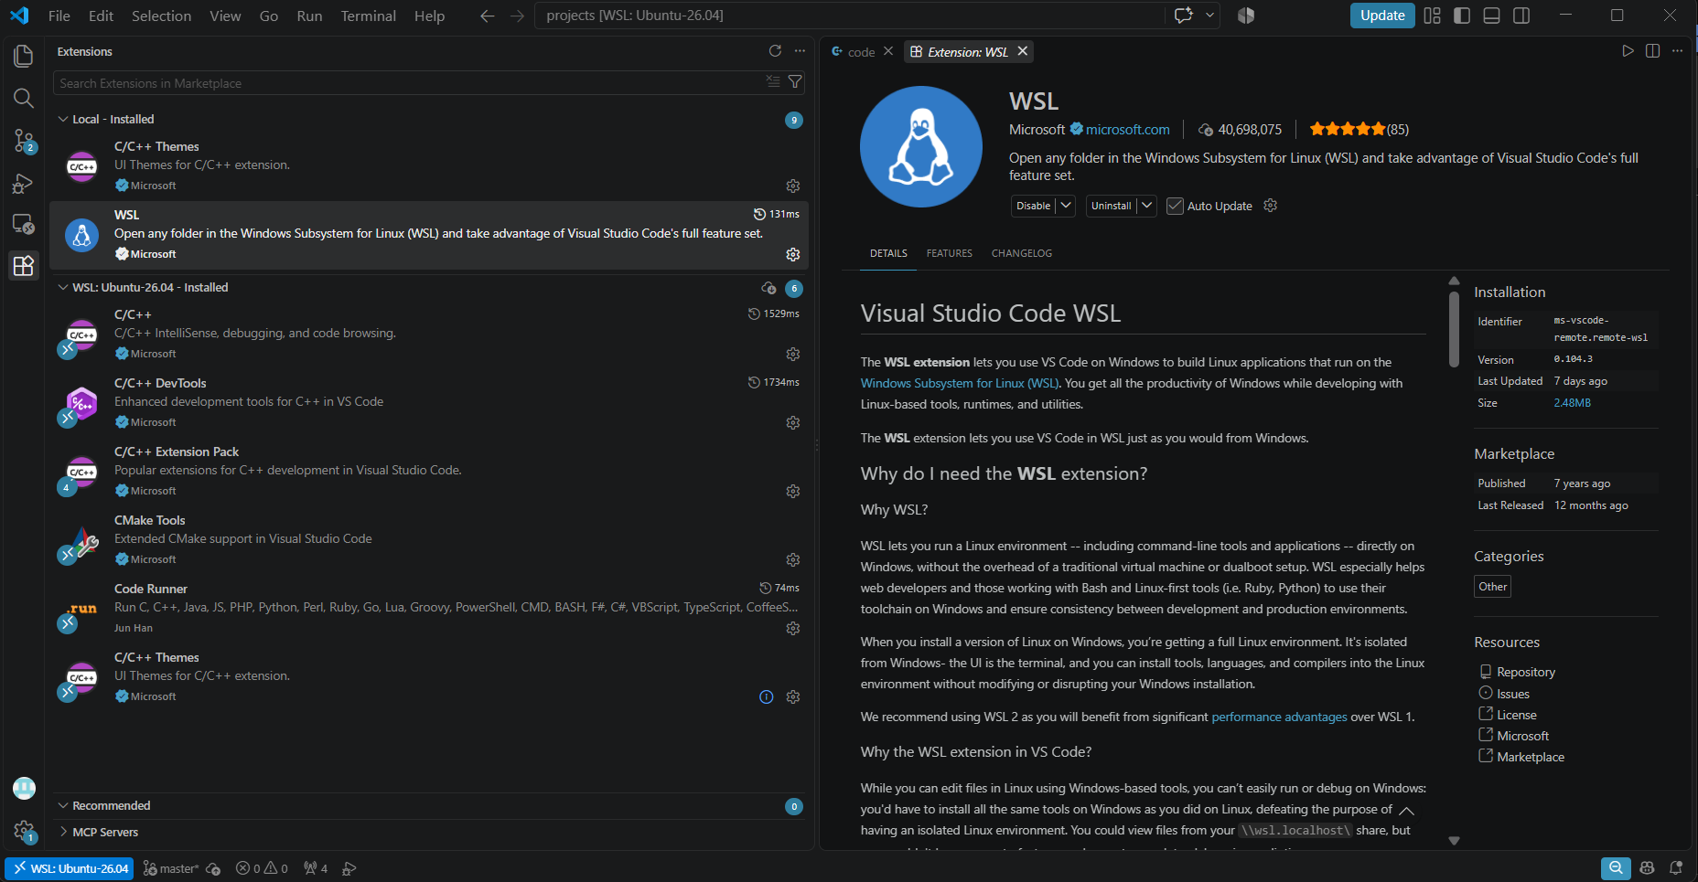
Рис 11. VSC з потрібними та корисними розширеннями
Завдання №7 Configuration: GitHub
Створено акаунт GitHub і підключено через SSH – ключ.
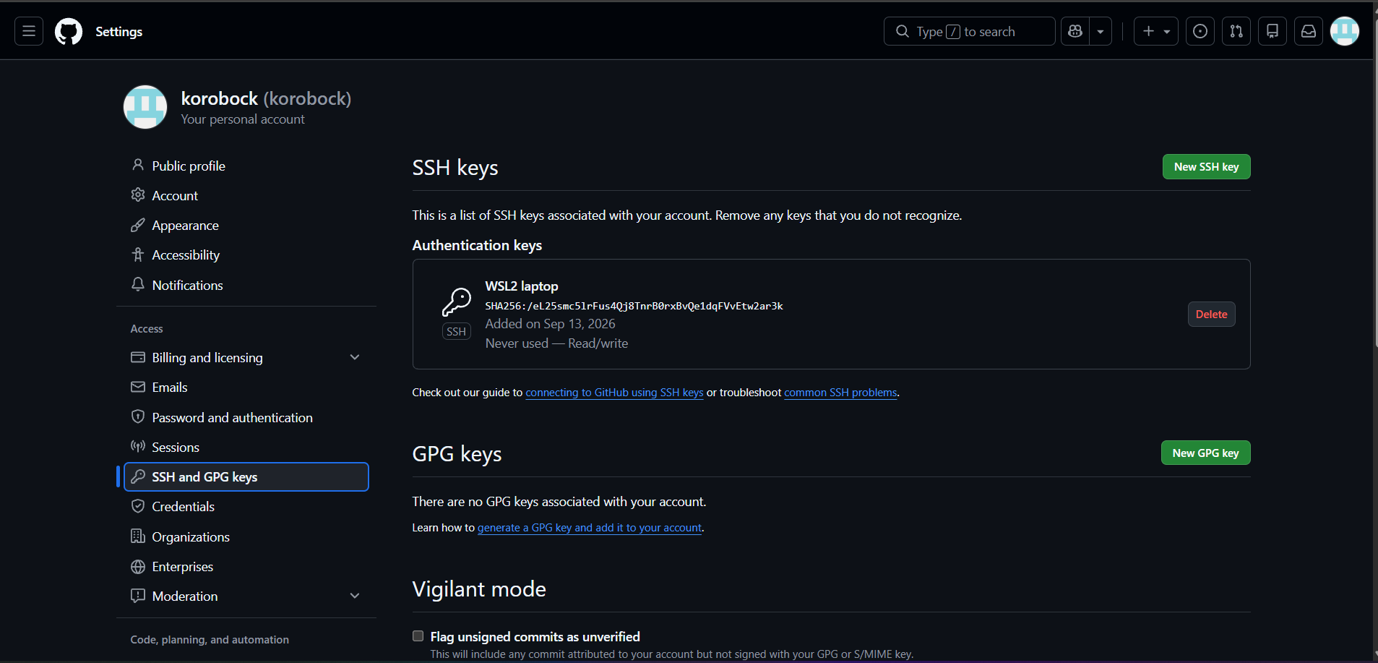
Рис 12. GitHub акаунт та прив'язаний ключ
Завдання №8 Configuration: Git
Встановив Git у WSL, створив користувача, склонував репозиторій.
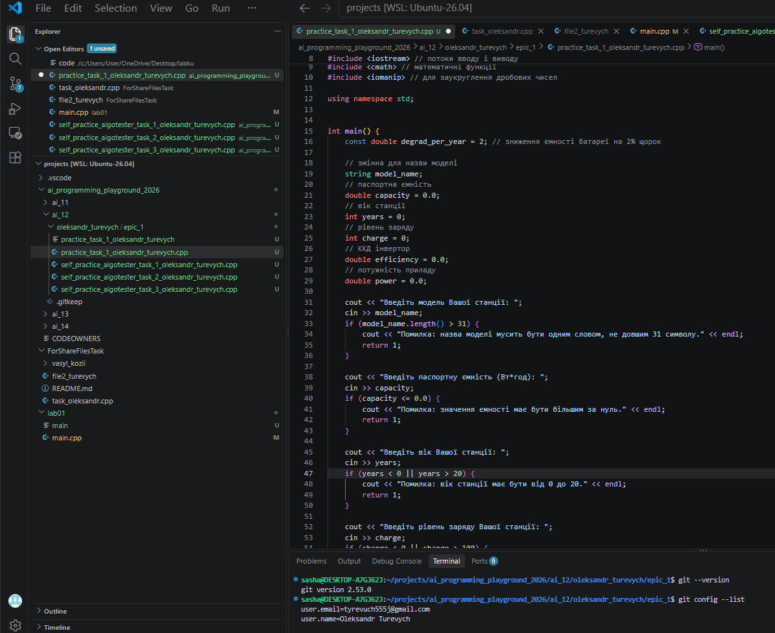
Рис 13. Встановлений Git та склонований репозиторій групи
Завдання №9 Configuration: Algotester
Зареєстрував акаунт та доєднався до контесту групи.
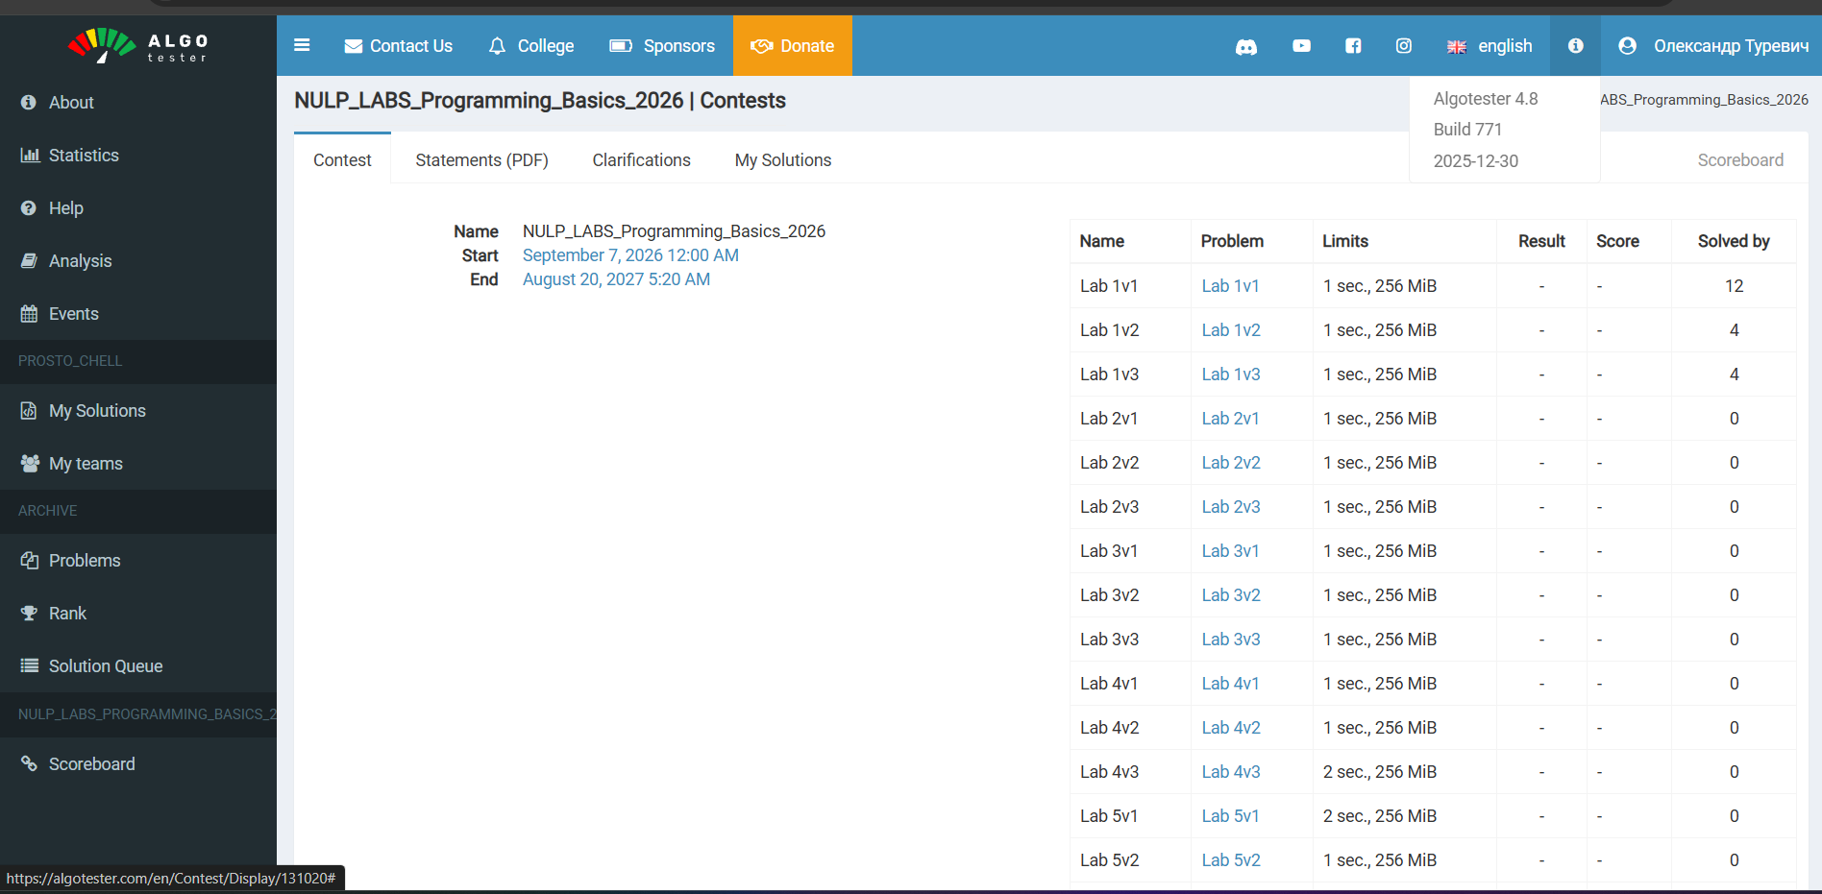
Рис 14. Акаунт в Algotester із контестом групи
Завдання №10 Create Own Git Repo and Exchange Files with Teammate
Створив свій репозиторій і запушив туди файл, доєднався до репозиторію команди. Попрактикувався зі створенням, добавлянням, комітом і пушом файлів через консоль у GitHub використовуючи Git.
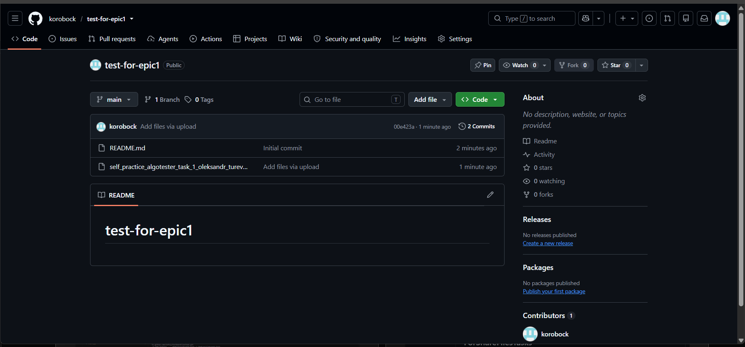
Рис 15. Створений особистий репозиторій із доданим файлом

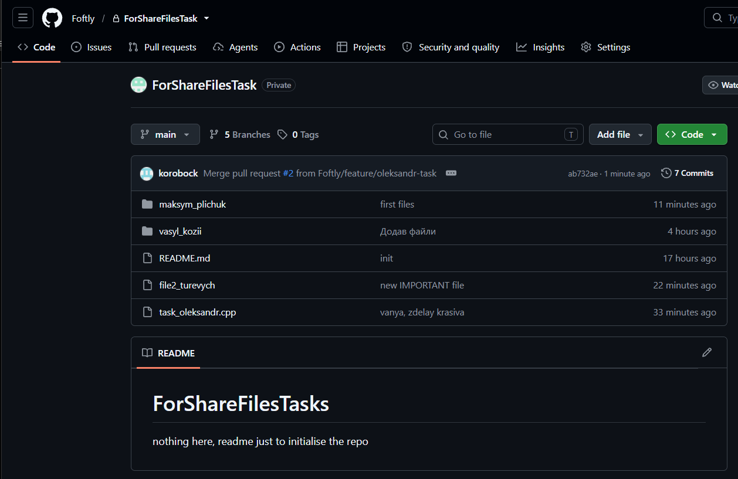
Рис 16. Доєднався до репозиторію лідера

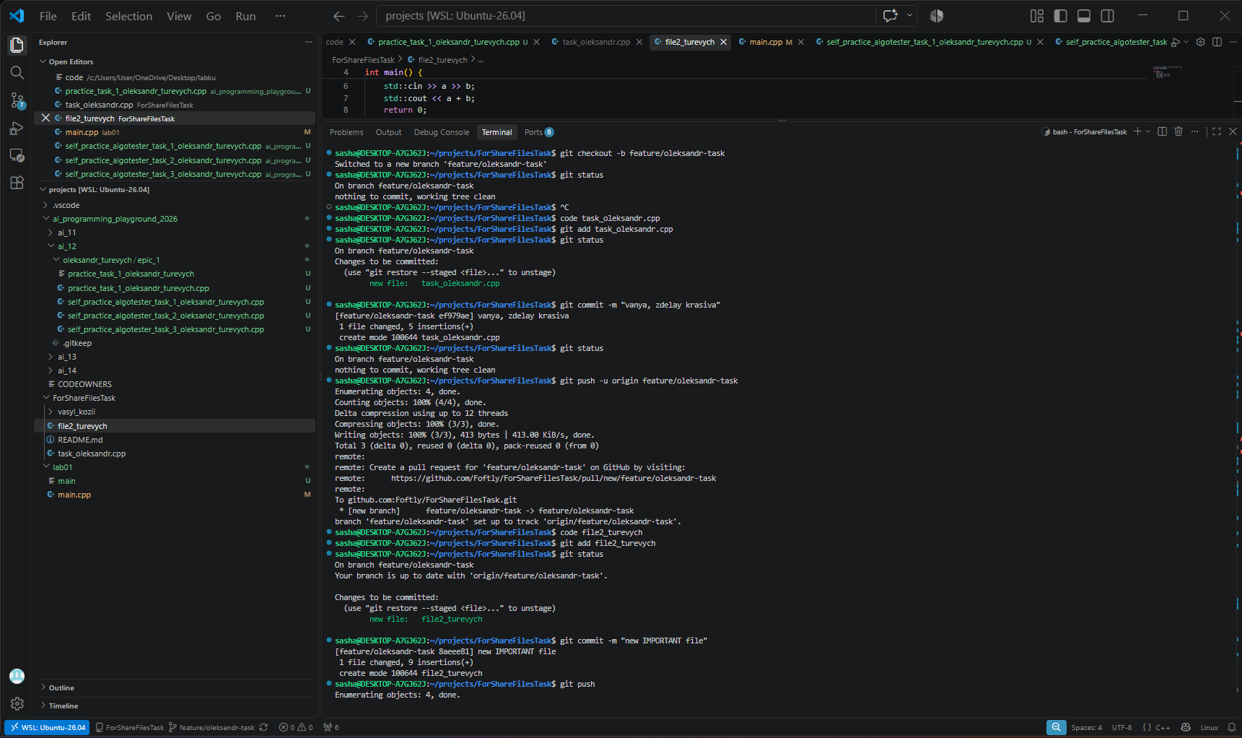
Рис 17. Історія роботи з гіт у репозиторії команди
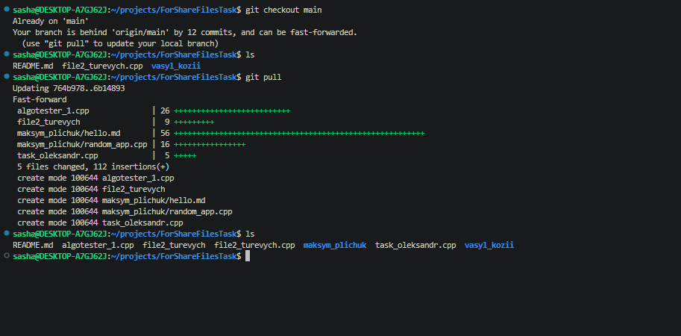
Рис 18. Успішно запулив зміни тімейтів з репозиторію ліда

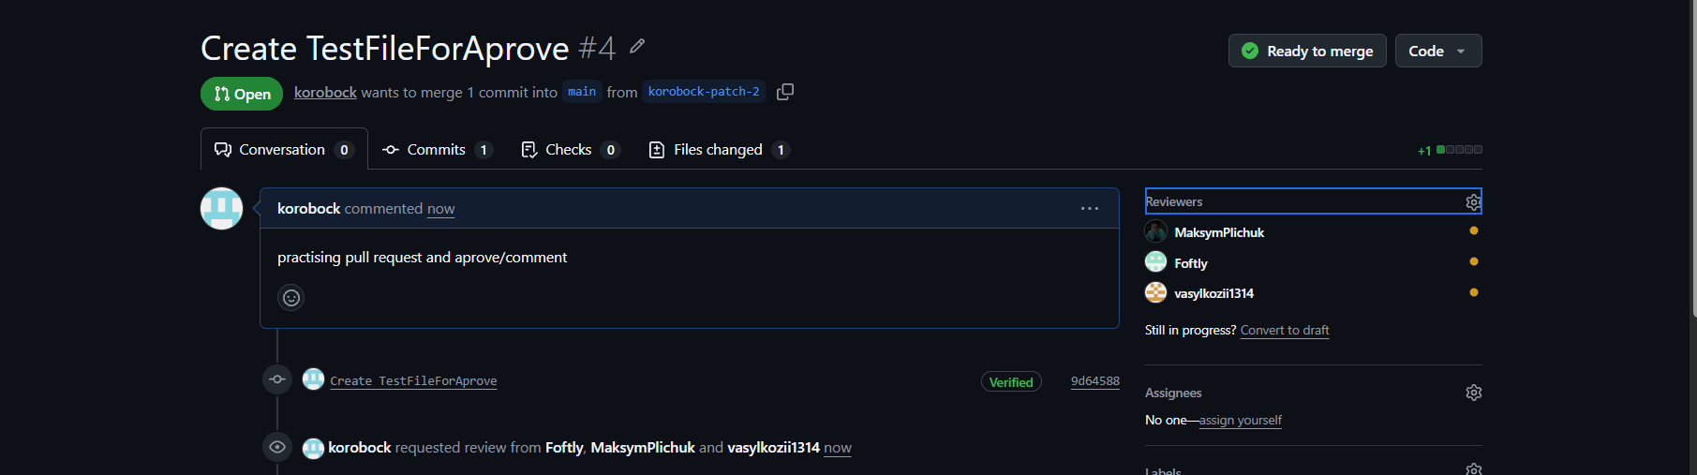
Рис 19. Створив пулреквест

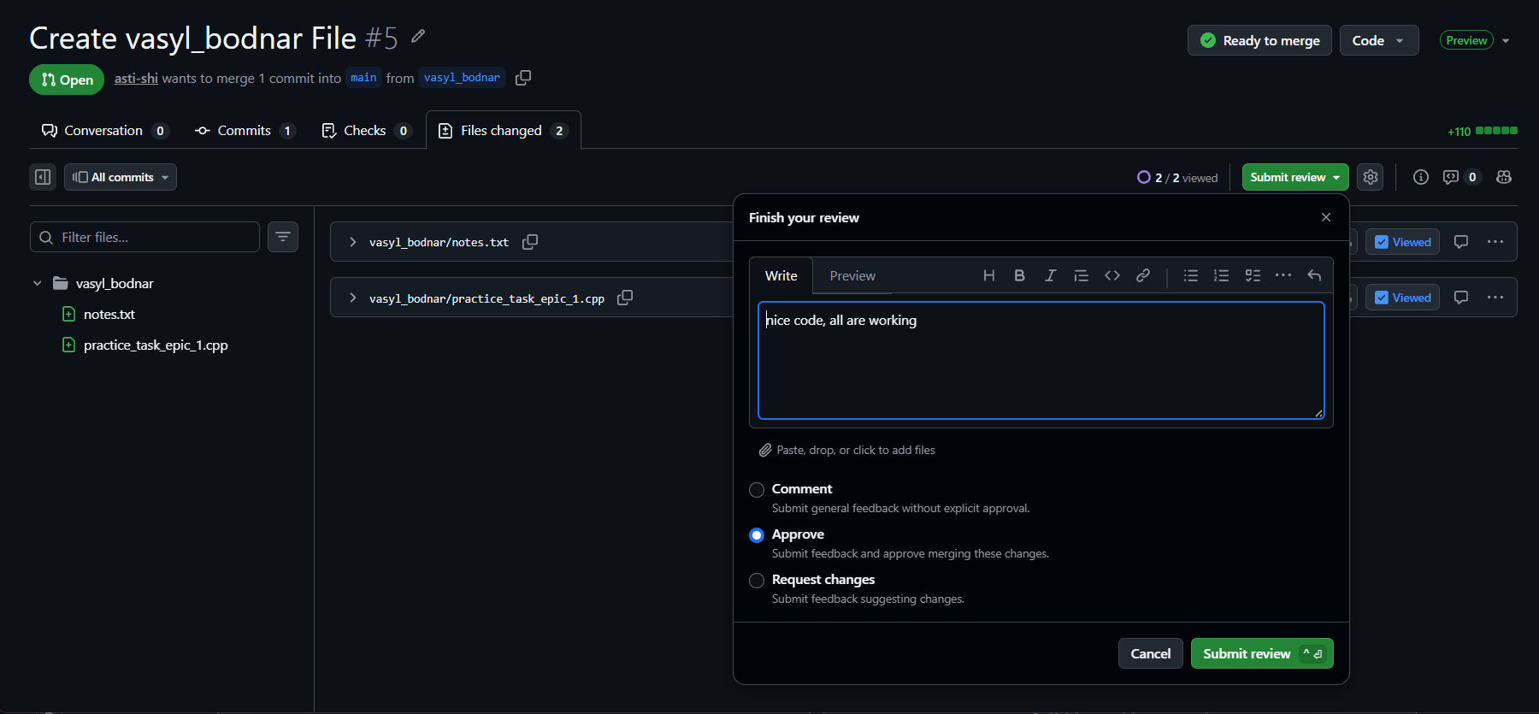
Рис 20. Рев'ю коду тімейта

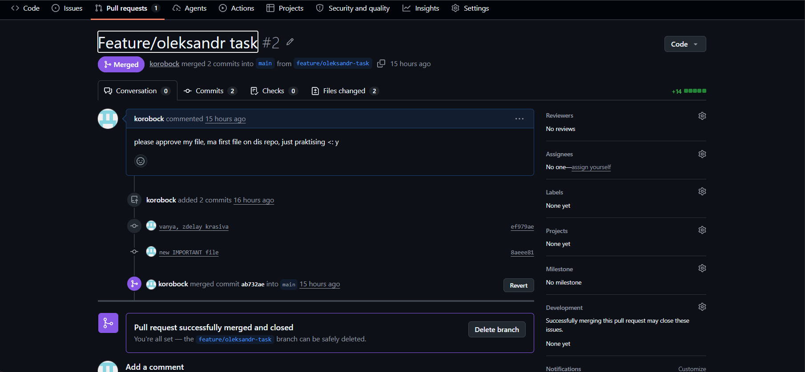
Рис 21. Успішно замерджив
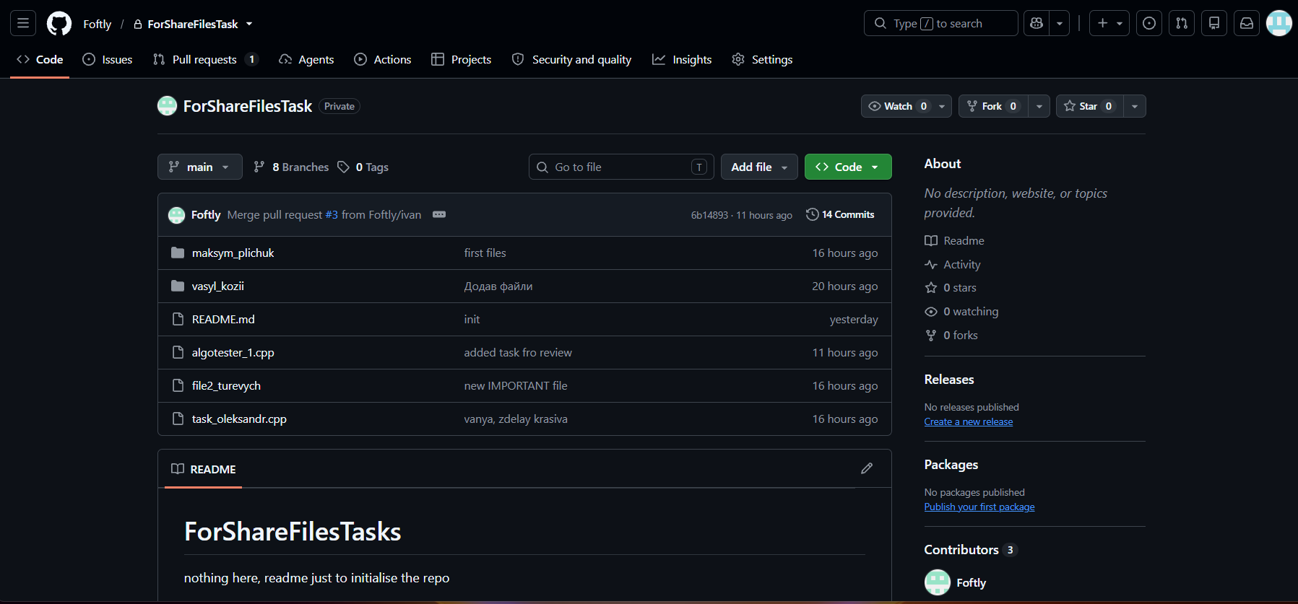
Рис 22. Файли успішно додані на репозиторій
4. Код програм з посиланням на зовнішні ресурси:
Завдання №11 Experimental Exercises Activities - Run First Program
Програма ”Автономність портативної зарядної станції” обчислює скільки часу портативна зарядна станція зможе живити прилад, враховуючи її ємність, вік, поточний рівень заряду та ККД інвертора.
Програма приймає 6 значень, та по черзі після кожного вводу перевіряє ввід на правильність, після чого виконує математичні обчислення та видає результат у консоль.

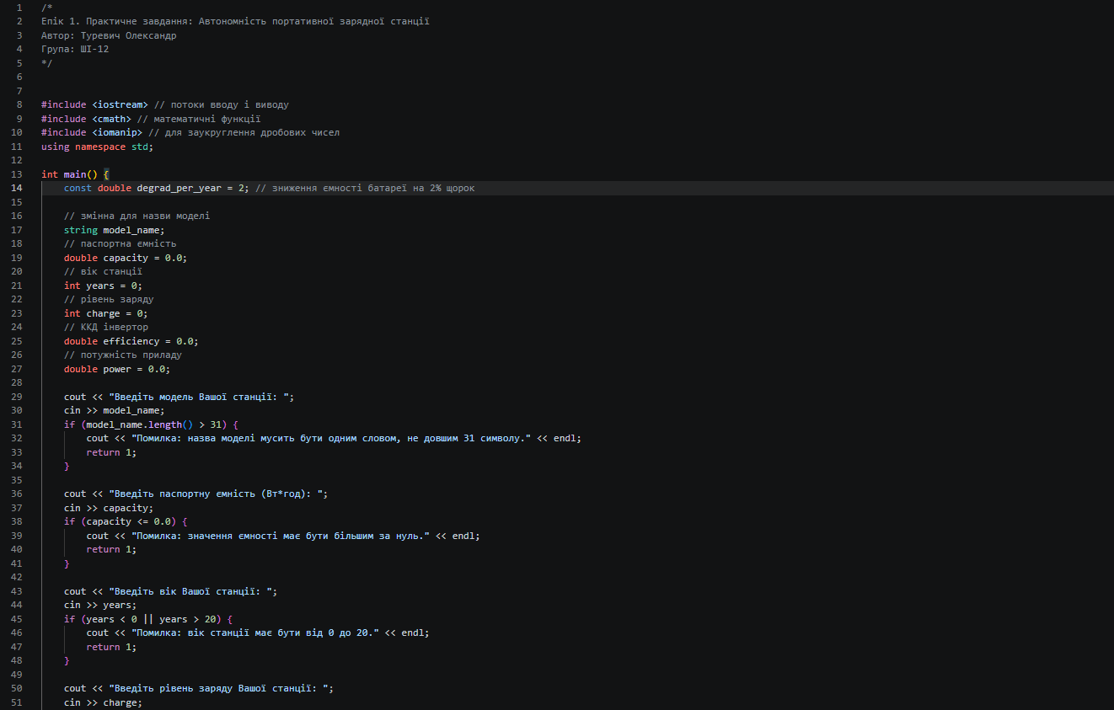
Рис 23. Перша частина коду програми "Автономність портативної зарядної станції"
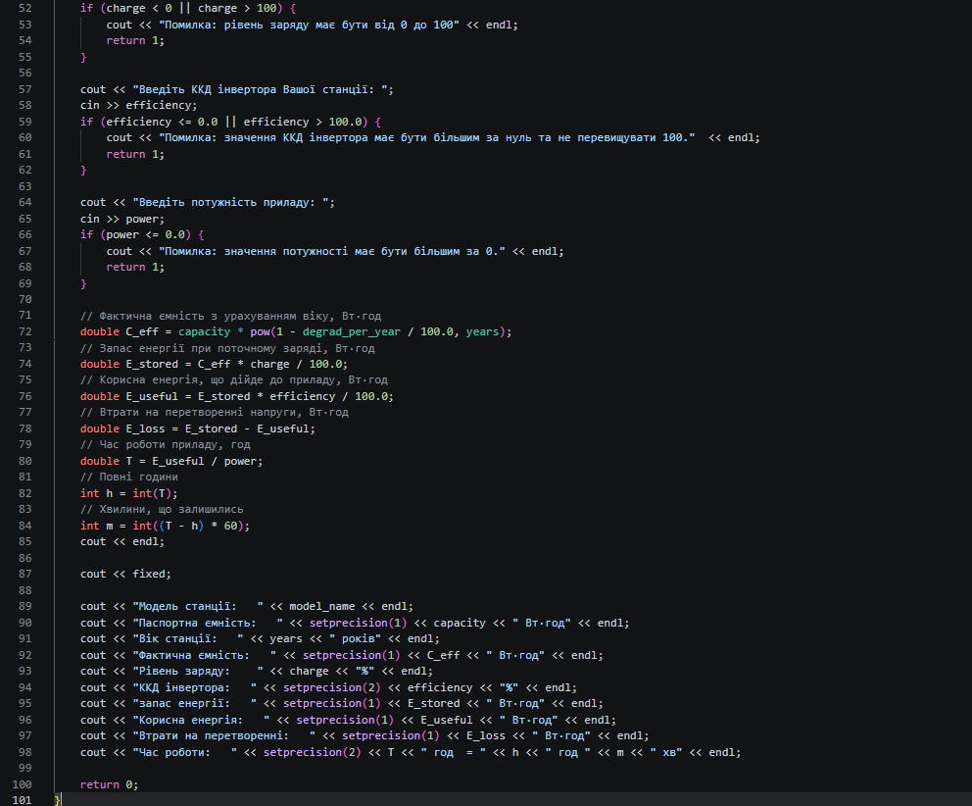
Рис 24. Друга частина коду програми "Автономність портативної зарядної станції"

Посилання на файл коду в пулреквесті: https://github.com/artificial-intelligence-department/ai_programming_playground_2026/pull/90/changes#diff-a57aef5b3c4f9ff8545a207a58313c76257c9fdaaf40cf13d771d3535382430a
Завдання №14 Self-practice work: Algotester task “A plus B”
Програма запитує 2 цілих числа і виводих їхню суму
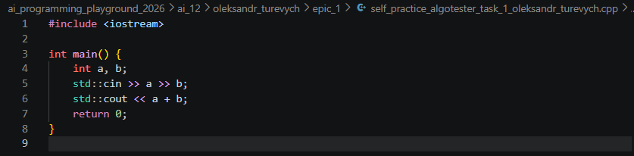
Рис 25. Код до першої задачі для самоопрацювання з Algotester
Посилання на файл коду в пулреквесті: https://github.com/artificial-intelligence-department/ai_programming_playground_2026/pull/90/changes#diff-333a48148da1883b5a15c2a9a6a33e2eb4687d107e3635d9ce741685b95e24f4
Завдання №15 Self-practice work: Algotester task “Hot Days of Penguins”
Програма отримує 4 числа з клавіатури, перевіряє, чи перше введене число менше за друге і менше за суму третього і четвертого. У різних результатах перевірки виводить різний текст.
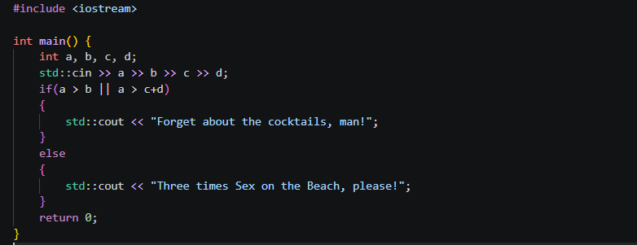
Рис 26. Код до другої задачі для самоопрацювання з Algotester
Посилання на файл коду в пулреквесті: https://github.com/artificial-intelligence-department/ai_programming_playground_2026/pull/90/changes#diff-6b412dc6fedeb5b5628a207651327427bcdccd776fc29f400435ac9305e03eae
Завдання №16 Self-practice work: Algotester task “Interesting Game”
Програма отримує 2 числа з клавіатури, обчислює їх добуток і перевіряє його на парність. Різні результати перевірки виводять різний текст.
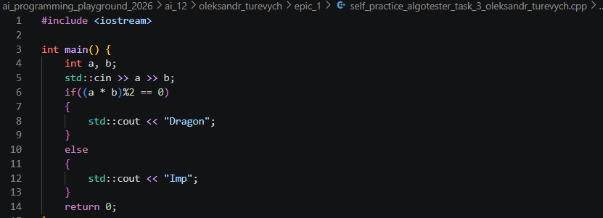
Рис 27. Код до третьої задачі для самоопрацювання з Algotester
Посилання на файл коду в пулреквесті: https://github.com/artificial-intelligence-department/ai_programming_playground_2026/pull/90/changes#diff-193090c15f7e53f7e4cded08171f9665543f353dbbf396af2283aa6efbafbe91

5. Результати виконання завдань, тестування та фактично затрачений час:
Завдання №11 Experimental Exercises Activities - Run First Program
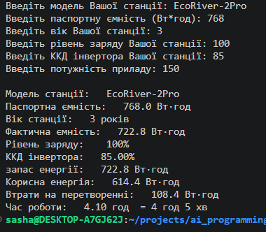
Рис 28. Результат №1 програми "Автономність портативної зарядної станції"
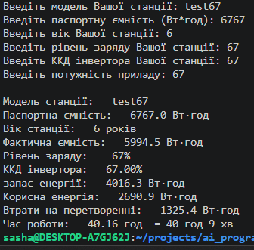
Рис 29. Результат №2 програми "Автономність портативної зарядної станції"
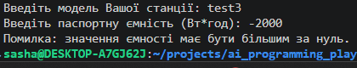
Рис 30. Результат №3 програми "Автономність портативної зарядної станції"
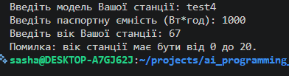
Рис 31. Результат №4 програми "Автономність портативної зарядної станції"
Час затрачений на виконання завдання: 2 години 30 хвилин
Завдання №14 Self-practice work: Algotester task “A plus B”
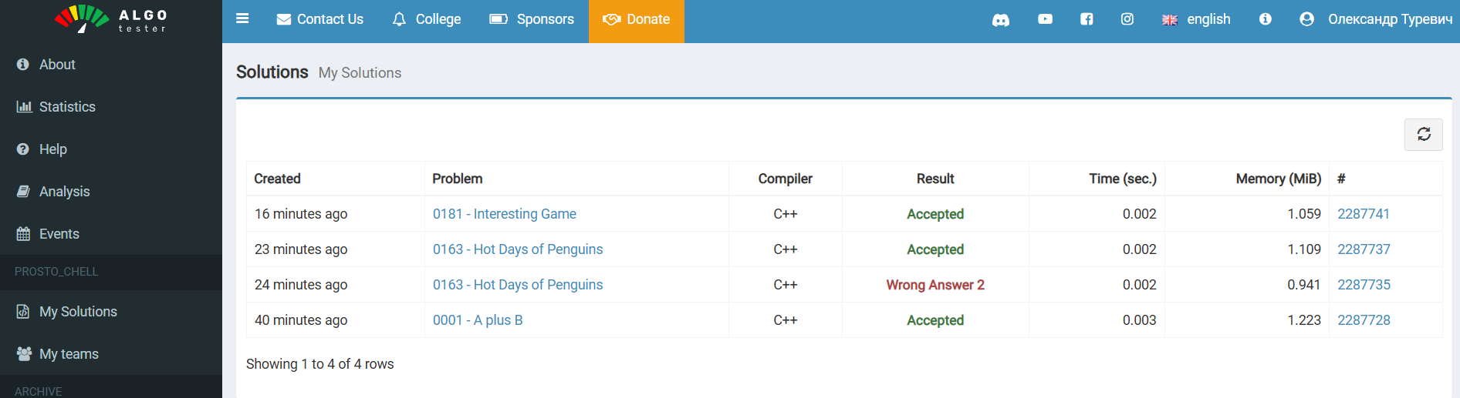
Рис 32. Позитивні результати до першої задачі в Algotester
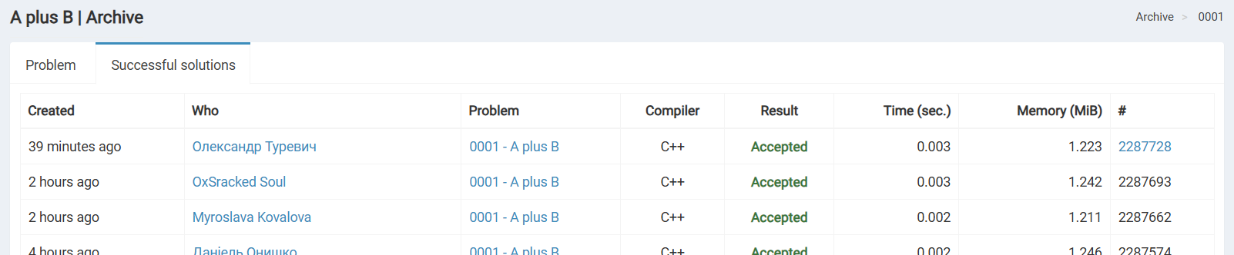
Рис 33. Успішно пройдені тести до першої задачі з Algotester
Час затрачений на виконання завдання: 6 хвилин.

Завдання №15 Self-practice work: Algotester task “Hot Days of Penguins”
Рис 34. Позитивні результати до другої задачі в Algotester
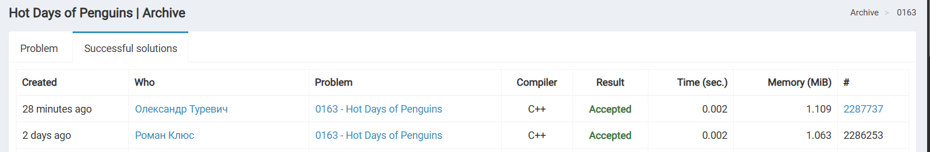
Рис 35. Успішно пройдені тести до другої задачі з Algotester
Час затрачений на виконання завдання: 10 хвилин

Завдання №16 Self-practice work: Algotester task “Interesting Game”
Рис 36. Позитивні результати до третьої задачі в Algotester
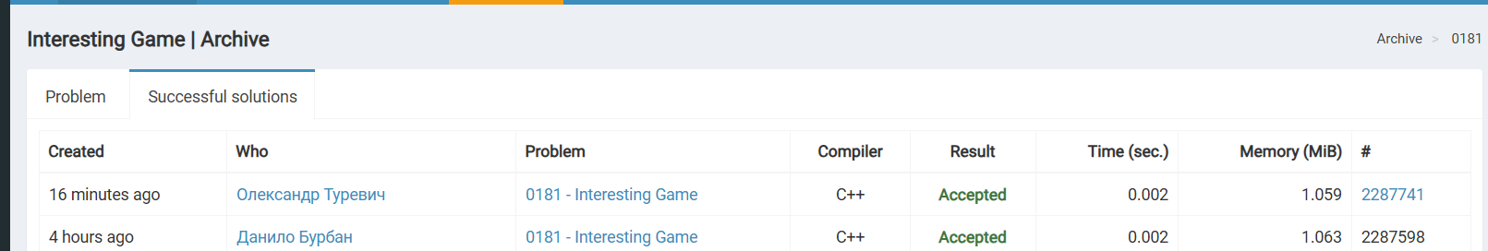
Рис 37. Успішно пройдені тести до третьої задачі з Algotester
Час затрачений на виконання завдання: 7 хвилин.

6. Кооперація з командою: 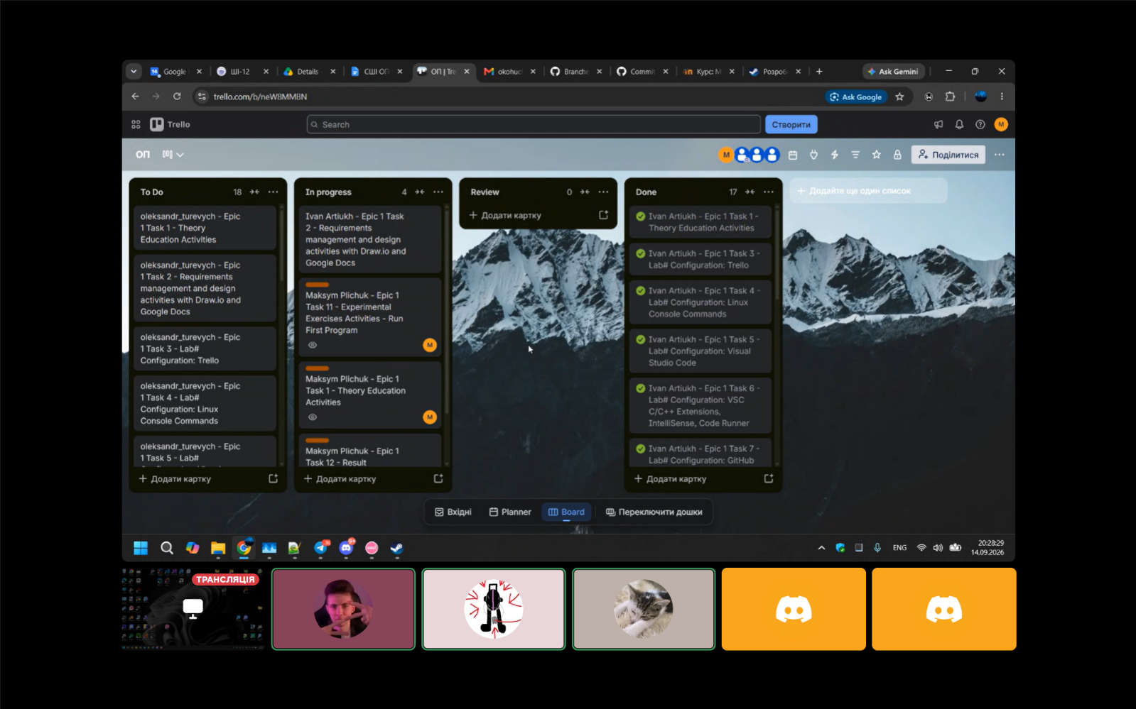
Рис 38. Перша зустріч з командою

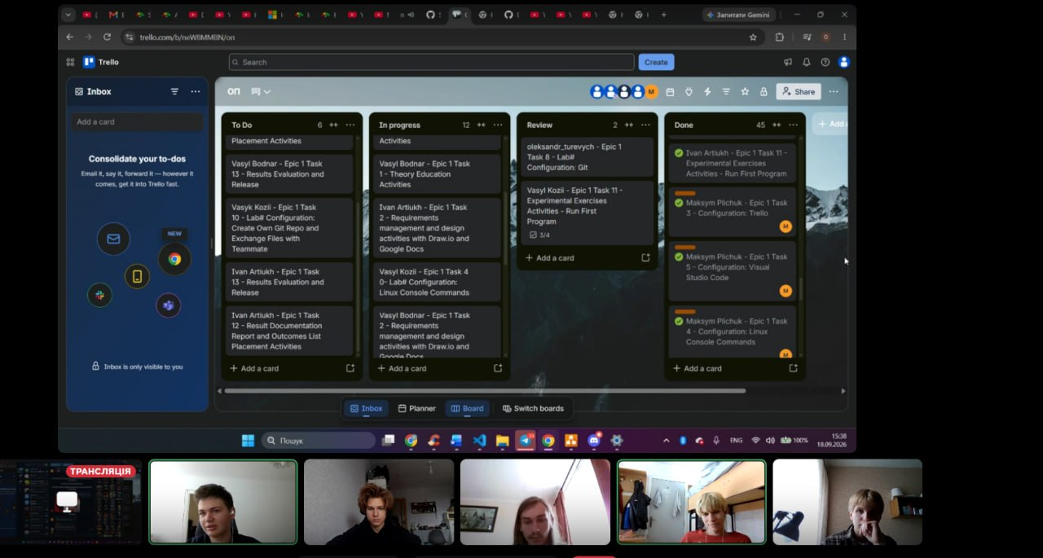
Рис 39. Друга зустріч з командою

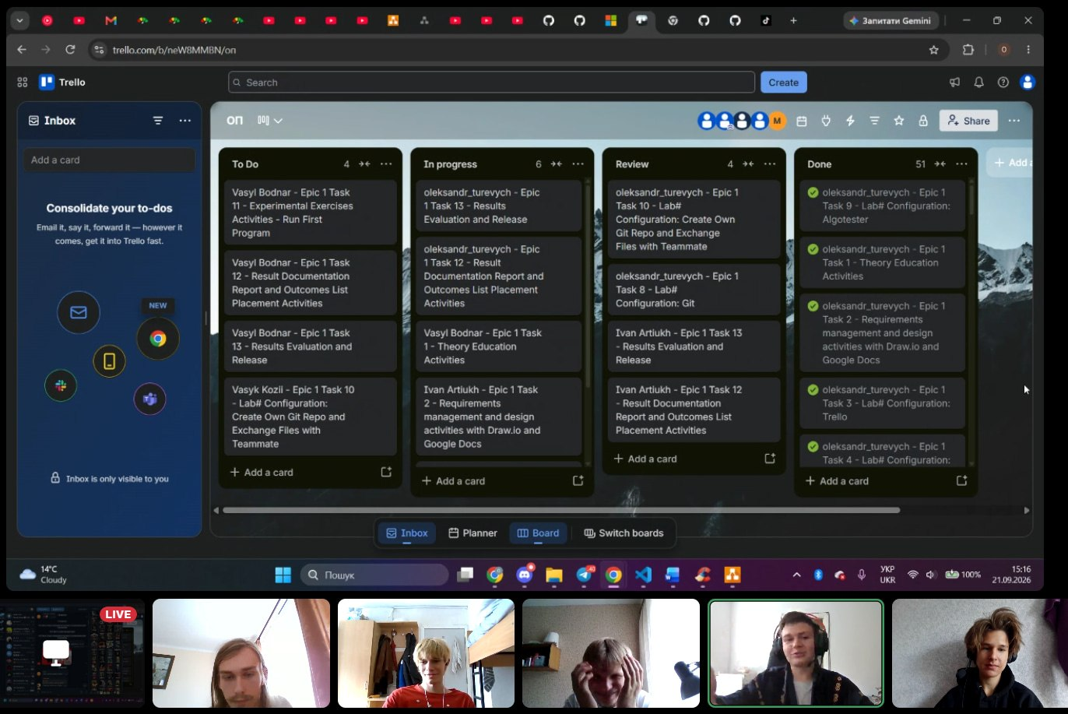
Рис 40. Третя зустріч з командою

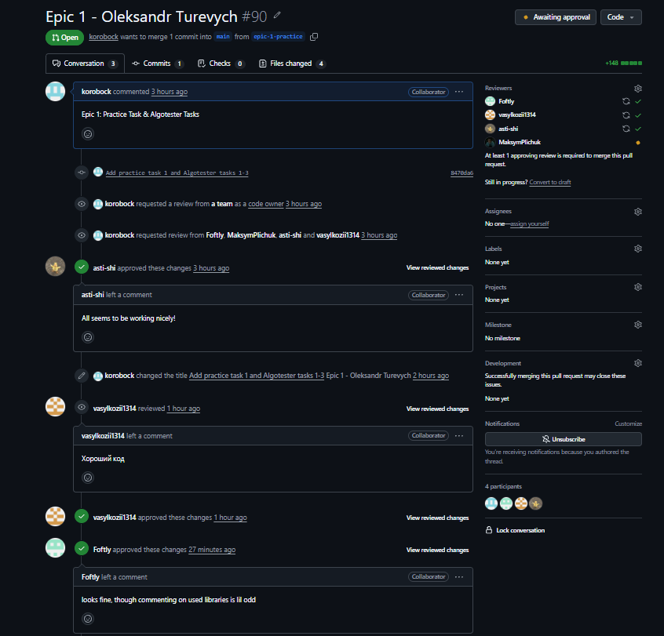
Рис 41.Апрув та коментарі членів команди під пулреквестом

Висновки:
Упродовж виконання завдань Епіку 1 було пройдено повний цикл розробки — від налаштування робочого середовища та проєктування алгоритму до написання коду, його відлагодження, тестування й публікації у формі пулреквесту. Отримані практичні навички дозволяють ефективно працювати з інструментарієм розробки C++ у Linux-середовищі та здійснювати командну взаємодію через систему контролю версій.
Здобуті навички:
- Середовище розробки: Налаштовано роботу в командному терміналі WSL2 (Ubuntu 24.04), інтегровано Visual Studio Code та встановлено необхідні інструменти розробки (g++, gdb, git).
- Робота в терміналі: Освоєно базові консольні команди Linux для навігації файловою системою (cd, pwd), перегляду вмісту каталогів (ls -la) та маніпуляції файлами й папками (mkdir, touch, cp, rm, cat).
- Проєктування алгоритмів: Освоєно побудову графічних блок-схем за допомогою інструменту Draw.io для наочної візуалізації логіки роботи програм.
- Мова C++ та компіляція: Написано та успішно скомпільовано консольну програму на C++ з використанням потокового введення/виведення (cin, cout) та форматування даних.
- Тестування алгоритмів: Зареєстровано акаунт та розв'язано практичні задачі на платформі Algotester для перевірки коректності й ефективності алгоритмів.
- Система контролю версій: Засвоєно три зони Git, роботу з тематичними гілками (checkout -b), точкову індексацію окремих файлів (git add <file>), створення комітів та відправку змін на GitHub (git push -u).
- Командна розробка: Заклоновано спільний репозиторій ForShareFilesTask, створено публічний Pull Request та відпрацьовано механізм коде-рев'ю.

